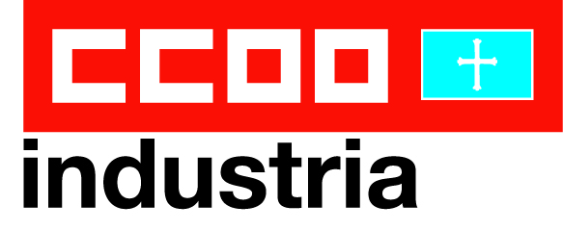

La Sección Sindical de CC.OO. de Santa Bárbara Sistemas Trubia quiere manifestar su apoyo a los compañeros de Alcoa, sumándose así al rechazo del cierre de las plantas de Avilés y Coruña y ofreciéndonos a divulgar y participar de las movilizaciones que fuesen convocadas al efecto.

Creemos firmemente en las razones que han de forzar a la empresa para que se revierta esta situación y en el apoyo unánime que debéis recibir para detener de una vez por todos los agravios en contra del tejido industrial de nuestra región.

La razón está de vuestro lado y por ella tenéis que luchar.

Un saludo de todos los compañeros de esta Sección Sindical de CCOO en General Dynamics.

